**Logikai topológiák**

A logikai topológia megmutatja, hogyan érik el az állomások a hálózati közeget és hogyan kommunikálnak a hálózaton. A két legelterjedtebb logikai topológia a szórásos és a vezérjeles topológia. Szórásos topológiában egy állomás üzenetét minden vele azonos szegmensen lévő állomás megkapja. Az állomásoknak semmilyen sorrendet sem kell betartaniuk a hálózat használatában. Az üzenetek FIFO (First In, First Out, először jött először megy) elven továbbítódnak.

A vezérjel (token) továbbításos mechanizmus a hálózati közeg elérését egy elektronikus vezérjel körbeadásával szabályozza. Ha egy állomás üzenetet akar küldeni, akkor egy speciális formájú kerethez, a vezérjelhez csatolja az adatot és a célállomás címét. A token vagy vezérjel ezután a célállomásként megcímzett állomáshoz kerül. A célállomás kiveszi a keretből az adatot. Ha egy állomásnak nincs mit küldenie, akkor a tokent átadja egy másik állomásnak.

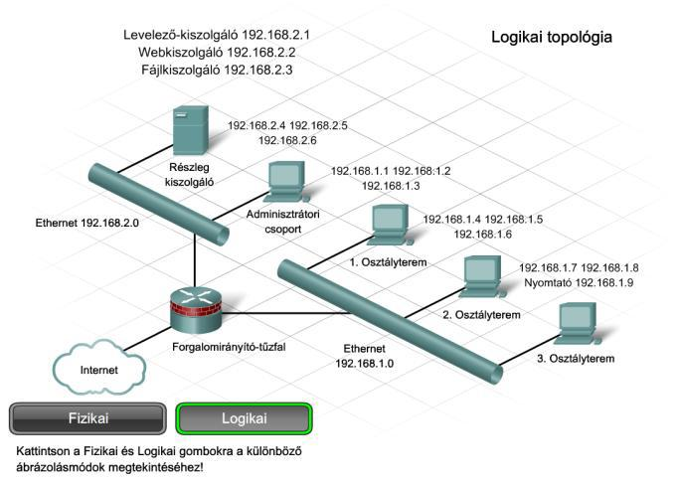

Ábrán:

* IP címek az eszközöknek, végpontoknak
* hálózati azonosítók
* csoportcímek
* szórási címek

**Fizikai topológiák**

A fizikai topológia határozza meg a számítógépek, nyomtatók és egyéb eszközök hálózathoz történő kapcsolódásának módját.

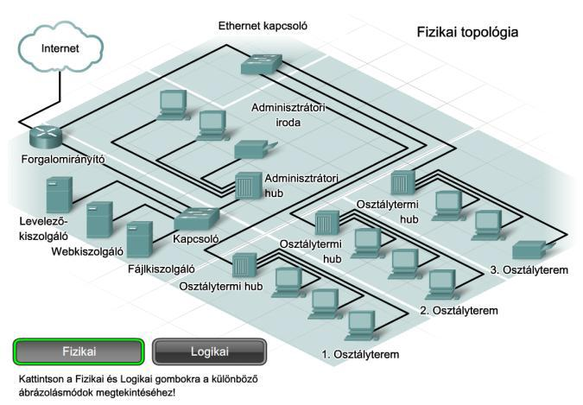

Ábrán:

* eszközök (hub, kapcsoló, router), végpontok helyei (PC, laptop, szerver)
* összeköttetéseik (vezetékes, vezeték nélküli)
* hálózat felé a kapcsolódásaik
* szintenkénti elrendezés
* nem hálózati végpontok feltüntetése